Fecha: 12 de julio de 2013

Boletín de prensa Nº 773

EMBAJADOR DE COREA ESTRECHA LAZOS DE HERMANDAD CON PASTO

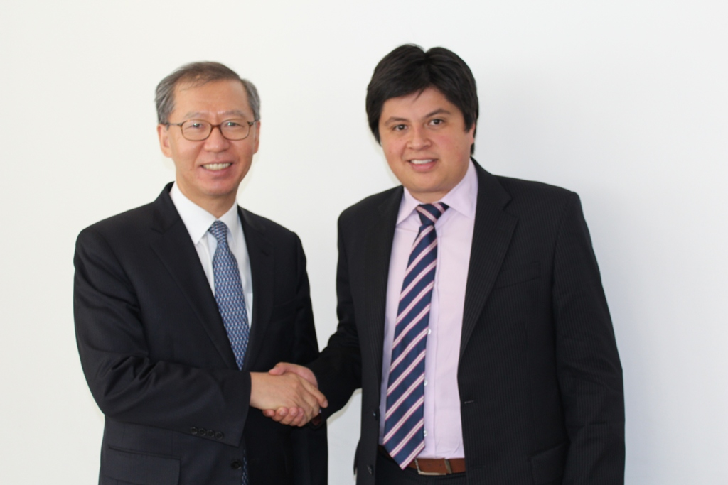

El Embajador de Corea del Sur en Colombia, Choo Jong Youn en reunión con el Alcalde encargado de Pasto, Rodrigo Yepes Sevilla, trabajarán estrategias de cooperación de los dos gobiernos y de factibles inversiones de compañías coreanas en la capital de Nariño, así como también establecer un convenio de hermanamiento que les permita a algunas ciudades de ese país asiático, intercambiar experiencias de interés en temas ambientales y de identificación de proyectos productivos en los sectores de agricultura y acuicultura.

El alcalde encargado, Rodrigo Yepes Sevilla, manifestó que los acercamientos con Corea, le permitirán a la ciudad avanzar en temas ambientales en lo que se refiere al tratamiento de aguas residuales, al igual que el desarrollo de programas agrícolas que puedan ser promocionados en ciudades del país asiático.

El Embajador resaltó las potencialidades que tiene Pasto, para ser explotadas y que pueden servir de alternativas para una mayor cooperación con Corea del Sur, como es el Carnaval de Negros y Blancos, donde puede haber un intercambio cultural. Calificó a la ciudad como un centro turístico que en un mediano plazo puede proyectarse satisfactoriamente a nivel mundial por los lugares que posee como la laguna de La Cocha, los paisajes y sus zonas rurales.

Contacto: Secretario de Hacienda, Rodrigo Yepes Sevilla. Celular: 3164215844

EXPERTOS ESPAÑOLES BUSCAN IMPLEMENTAR ESTRATEGIAS AMBIENTALES EN PASTO

El grupo Español TRAGSA, expertos en proyectos medio ambientales con más de 35 años de trayectoria, estuvieron en la capital de Nariño socializando con el Secretario de Agricultura, Jairo Rebolledo; la Secretaría de Medio Ambiente, Miriam Herrera; la Subsecretaria de Ordenamiento Territorial, Alejandra Delgado Noguera y el equipo del Plan de Ordenamiento Territorial; las políticas, planes y proyectos que se están ejecutando desde la Administración Municipal para crear alianzas y construir importantes líneas de acción teniendo como principal referente al medio ambiente.

Desde el Plan de Ordenamiento Territorial se expuso el diagnóstico con el fin de evidenciar elementos que sirvan para realizar proyectos conjuntos en materia de concentración parcelaria, turismo, pesca y demás estrategias encaminadas a mejorar la calidad de vida en la parte urbana y rural, principalmente.

Los representantes del grupo TRAGSA visitaron la laguna de La Cocha y observaron las potencialidades turísticas y económicas que tiene el sector. Así mismo retroalimentaron las acciones que se pueden generar a corto, mediano y largo plazo desde las dimensiones, social, económica, físico territorial, de gestión de riesgo y ambiental.

Contacto: Secretario de Planeación, Víctor Raúl Erazo Paz. Celular: 3182852213
CIERRE DE LA CALLE 16 ENTRE CARRERA 21A Y CARRERA 22

Se informa a la comunidad en general que a partir de este lunes 15 de julio, se realizará el cierre del corredor de la calle 16 entre carrera 21A y carrera 22, debido al proyecto de construcción de la infraestructura de acueducto y alcantarillado que se viene ejecutando en este sector de la ciudad. Se recomienda tomar como vías alternas la carrera 21A, que quedará habilitada a un solo carril, como también tomar la carrera 22, que continuará a media calzada.
Contacto: Consorcio San Juan, ingeniero Alexander Woodcock. Teléfono: 7229408
PAGO DE SUBSIDIO ECONÓMICO A ADULTOS MAYORES

La Secretaría de Bienestar Social, informa tanto a los antiguos como a los nuevos beneficiarios del “Programa de solidaridad con el adulto mayor, Colombia Mayor” (modalidad subsidio económico), que se dará inicio a los pagos en el Banco Popular y Agrario a partir del 15 al 29 de julio.

Las personas mayores que fueron notificadas durante los meses de junio y julio de 2013 por la Secretaría de Bienestar Social, deben acercarse a cobrar al punto de pago que les corresponda y presentar la cédula original. Para más información, consultar el siguiente archivo adjunto o comunicarse a los teléfonos 7238680 – 7238681 - 7238682 o dirigirse al Barrio Mijitayo, carrera 26 sur, antiguo Inurbe.

Contacto: Secretaria de Bienestar Social, Laura Patricia Martínez Baquero. Celular: 3016251175

PROGRÁMATE CON PASTO DEPORTE

La Alcaldía de Pasto y Pasto Deporte invitan a niños, jóvenes y adultos del corregimiento de Mapachico, a participar este sábado 13 de julio a partir de las 2:00 de la tarde en la jornada ‘Vive tu parque’ donde estarán presentes monitores deportivos y recreacionistas, además de juegos inflables y recreación dirigida. La actividad se realizará en el polideportivo principal del sector.

Así mismo este domingo 14 de julio, los ciudadanos podrán vincularse a la Ciclo Recreovida en la Plaza del Carnaval. La programación que iniciará a las 8:00 de la mañana, tendrá juegos inflables, didácticos para los más pequeños y para los adultos, recreación dirigida y rumba aeróbica. También podrán jugar voleibol, balón-tenis y microrastrillo.

Contacto: Directora Pasto Deporte, Claudia Cano. Celular: 3117004429

FIESTAS EN LA VEREDA JURADO, CORREGIMIENTO DE SANTA BÁRBARA

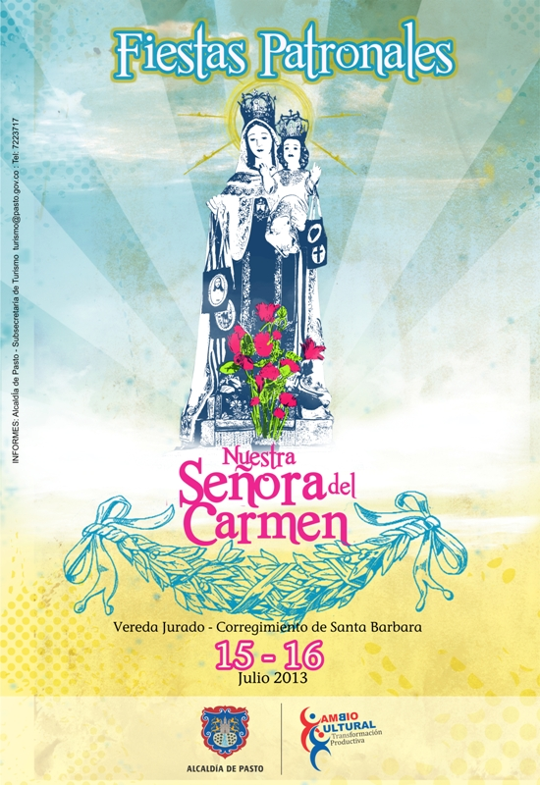
En el marco de las fiestas en honor de la Virgen del Carmen, en el Corregimiento de Santa Bárbara, la Administración Municipal, Pasto Deporte y la Subsecretaría de Turismo, invitan a la comunidad a participar este domingo 14 de julio, en el programa ‘Recorriendo mis senderos’, en el que se realizará un ciclopaseo hasta la vereda Jurado de este corregimiento.

La concentración iniciará a las 7:00 de la mañana en la Plaza del Carnaval. El recorrido pasará por el barrio Mijitayo, corregimiento de Obonuco, Catambuco, Bavaria Panamericana, Cruz de Amarillo, Concepción y vereda Jurado. Los interesados en participar, podrán inscribirse de manera gratuita en el Coliseo Sergio Antonio Ruano. Se garantizará refrigerio y transporte de regreso.

Contacto: Directora Pasto Deporte, Claudia Cano. Celular: 3117004429

SOCIALIZARÁN PROGRAMA DE VIVIENDA DE INTERÉS PRIORITARIO PARA AHORRADORES

Este domingo 14 de julio a partir de las 2:30 de la tarde en el Salón de Bomberos, ubicado en la Avenida Santander, se socializará con las Asociaciones de Vivienda del Municipio, el decreto 1432 del 2013, mediante el cual se promulga el Programa de Vivienda de Interés Prioritario para Ahorradores. La actividad estará liderada por el director del Invipasto, Mario Enríquez Chenas.

Contacto: Director INVIPASTO, Mario Enríquez Chenas. Celular: 3122572339

NUEVA JORNADA DE MI BARRIO UN ESPACIO DE ENCUENTRO

El proyecto de cultura ciudadana “MI BARRIO UN ESPACIO DE ENCUENTRO”, se trasladará este sábado 13 de julio de 8:00 de la mañana a 12:00 del medio día y de 2:00 a 5:30 de la tarde, al polideportivo del barrio Las Mercedes, comuna 3. La jornada que se desarrollará por parte de la Alcaldía de Pasto a través de la Dirección Administrativa de Espacio Público, realizará un proceso de integración y convivencia con la participación de los habitantes de este sector.

Dentro de las actividades que se desarrollarán están: la adecuación y pintura de las canchas del polideportivo, por parte de la Dirección de Espació Público, poda de los espacios verdes, a cargo de la Secretaría de Gestión Ambiental y el aseo general por parte de EMAS Pasto.

En horas de la tarde, la jornada se efectuará con actividades culturales que permitirán que niños, jóvenes y adultos aprovechen mejor el tiempo libre. Entre los que se encuentran: inflable y recreacionista por parte de Pasto Deporte; jornada de desparasitación y vacunación a cargo de Zoonosis; zanqueros, coordinado por la Secretaría de Cultura. También habrá emulo de música popular, payasos, exhibición canina, que estará organizado por la Policía comunitaria y las campañas de Cultura Ciudadana con el acompañamiento de funcionarios de Empopasto y la Secretaría de Tránsito.

Contacto: Director de Espacio Público, Álvaro Ramos Pantoja. Celular: 3155817981

SOCIALIZACIÓN COMITÉ DE CONTROL DE SERVICIOS PÚBLICOS DOMICILIARIOS

Con nutrida asistencia por parte de los habitantes del barrio Agualongo y vecinos de la comuna 6 de Pasto, se llevó a cabo la socialización del comité de control de servicios públicos domiciliarios de este sector de la ciudad. El objetivo de la actividad, es vigilar, controlar y fiscalizar a las empresas prestadoras de servicios públicos de acueducto, alcantarillado, aseo, energía eléctrica, gas y telefonía móvil tanto urbana como rural.

El subsecretario de Participación de la Secretaría de Desarrollo Comunitario, Julio Cesar Ramírez Gómez, manifestó que una vez elegidos los comités veedores, los integrantes serán capacitados en la Ley 142 de 1994 que establece los derechos que tiene el ciudadano para reclamar ante las entidades que prestan los servicios públicos.

Contacto: Secretaria de Desarrollo Comunitario, Patricia Narváez Moreno. Celular: 3014068285

Pasto Transformación Productiva

María Paula Chavarriaga Rosero

Jefe Oficina de Comunicación Social
Alcaldía de Pasto

